Міністерство освіти і науки України

Харківський національний університет радіоелектроніки

Кафедра СТ

Дисципліна: «Проектування високонавантажених баз даних та знань»

Лабораторна робота №5

«Створення процедур і функцій для високонавантажених

баз даних на платформі MySQL»

|  |  |
| --- | --- |
| Виконав:  ст. гр. ІТКНу-17-1  Гончаренко В. О. | Перевірили:  Коваленко А.І. |

Харків 2018

Ціль роботи – отримання практичних навичко по розробці хранимих процедур і функцій серверної частини високонавантажених ІС, отримання практичних навичок по розробці SQL запитів на вибірку та модифікацію даних, використовуючи хранимі процедури та функції для забезпечення головних бізнес процесів високонавантаженої ІС, отримання практичних навичок по розробці використовуванню курсорів в хранимих процедурах, формування необхідних практичних навичок для аналізу плану виконання при допомозі EXPLAIN, формування необхідних практичних навичок та вмінь для створення хранимих процедур та функцій с розрахунком особливості роботи високонавантежної ІС.

## Тема індивідуального завдання та постановка задачі.

Тема індивідуального завдання є «Високонавантажена інформаційна система «Вступна кампанія»».

Вступна кампанія – це конкурс який проводиться для абітурієнтів, для того щоб сформувати списки абітурієнтів які поступили на факультет, які не поступили, їхні оцінки та інша інформація.

## Скріншот ЕРД.

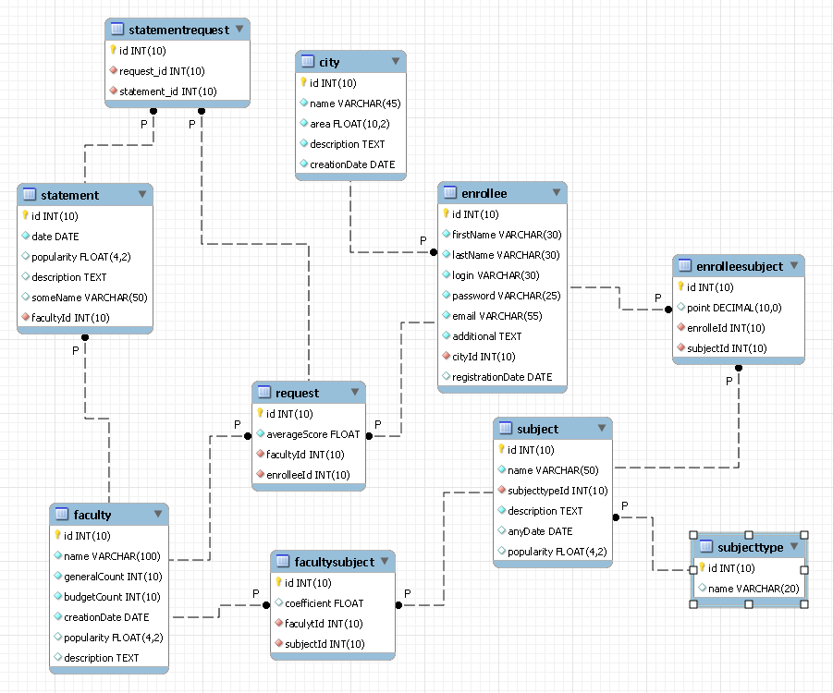

По результатам сравнительного анализа хранимых функций, процедур и триггеров получили сравнительные таблицы:

|  |  |  |
| --- | --- | --- |
| Анализируемые параметры | Процедура | Функция |
| Синтаксис: Возврат результата. | - | RETURN |
| Синтаксис: Формальные и фактические параметры. | IN, OUT, INOUT | IN |
| Возвращаемый результат. | Действие, или выборка | Действие, или выборка |
| Поддерживает следующие операции. | Select, update, insert, delete |  |
| Синтаксис: Вызов. | call | call |
| Взаимный вызов. | возможен | Не возможен |
| Статус программного объекта | локально | локально |

|  |  |  |
| --- | --- | --- |
| Анализируемые параметры | Процедура | Триггер |
| Синтаксис. Возврат результата. | Необязательное возвращение, синтаксис  схож с синтаксисом запросов | Более сложный синтаксис, не возвращает конкретного значения |
| Синтаксис. Формальные и фактические параметры. | Create procedure | Create trigger |
| Возвращаемый результат | Одно значение или курсоры | Нет возвращения |
| Выполняемые операции (операции над данными, создание набора данных, и т.д.) | Вставка, обновление удаление, использование встроенных функций | Вставка, обновление, удаление, использование встроенных функций |
| Поддерживают следующие операции (представить перечень: транзакции, SELECT, UPDATE, CURSOR, и т.д.) | SELECT, UPDATE, DELETE, CURSOR | SELECT, UPDATE, DELETE |
| Синтаксис. Вызов. | CALL | Срабатывает автоматически |
| Взаимный вызов (процедура-триггер, триггер-процедура) | Можно вызвать в триггере | Нельзя вызвать в процедуре |
| Статус программного объекта | Локальный | Локальный |
| Порядок выполнения сервером MySQL | При вызове выполняется все тело процедуры | Автоматически при наступлении определенного события весь код |
| Физическое хранение | В базе данных | В базе данных |

|  |  |  |
| --- | --- | --- |
| Анализируемые параметры | Процедура | SQL-запрос |
| Принцип исполнения SQL-кода | Вызывается call и выполняет весь код | выполняется сразу без дополнительных манипуляций |
| Влияние на ресурсы СУБД MySQL | Хранится в БД, кэшируется - экономно | Не хранится в БД |
| Влияние на сетевой трафик | + | - |
| Возможность, что-либо автоматизировать | + | - |
| SQL-синтаксис (ограничения) | Не может вернуть массив значений | Без ограничений |
| Принцип хранения SQL-кода | В БД | Не сохраняется |

2.1 Функции высоконагруженной системы

|  |  |  |  |  |
| --- | --- | --- | --- | --- |
| № | Имя | Назначение процедуры | Взаимосвязь | Используемые таблицы |
| 1 | Multiply_coef_point | Нахождения бала | Используется в процедуре addRequest | Enrollee, enrolleeSubject, faculty, facultySubject, request |
| 2 | Get_coef_by_faculty_id_subject_id | Получение | Используется в процедуре addRequest | Faculty, facultySubject |
| 3 | Get_point_by_enrollee_id_subject_id | Получение оценки абитуриента по предмету и его ид | Используется в процедуре addRequest | Enrollee, enrolleeSubject |
| 4 | Calc_avg_by_points | Нахождение среднего бала | Используется в процедуре addRequest | - |
| 5 | Get_faculty_subjects | Получение айди предметов которые требует факультет | Используется в addReuest | Faculty, facultySubjects |
| 6 | get_first_faculty_subject_id | Получение айди первого предмета который требует факультет |  | facultySubject |
| 7 | Get_second_faculty_subject_id | --//--//-- |  |  |
| 8 | Get_third_faculty_subject_id |  |  |  |

2.2

2.2.1

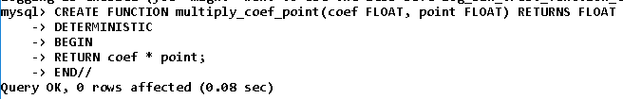

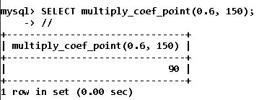

2.2.2

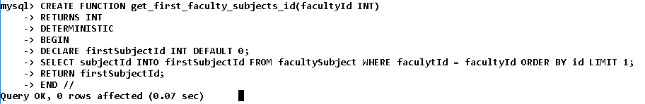

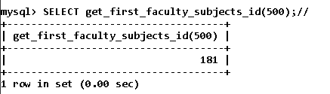

2.2.3

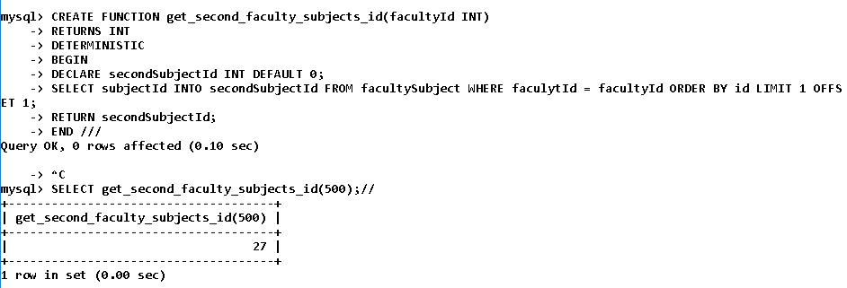

2.2.4

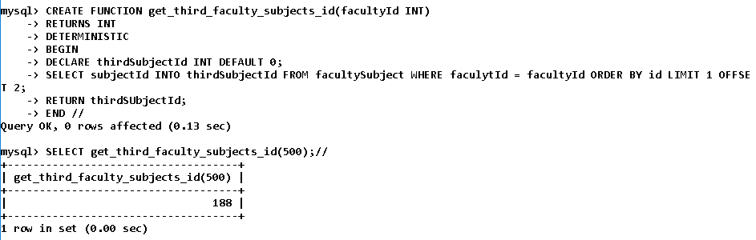

2.2.5

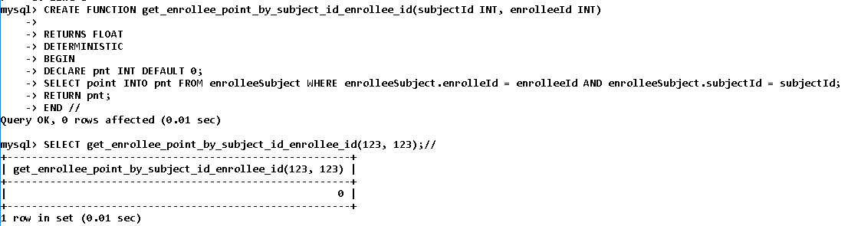

2.2.6

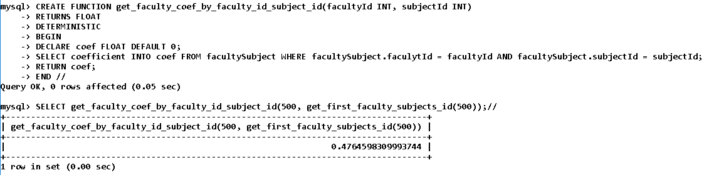

2.2.7

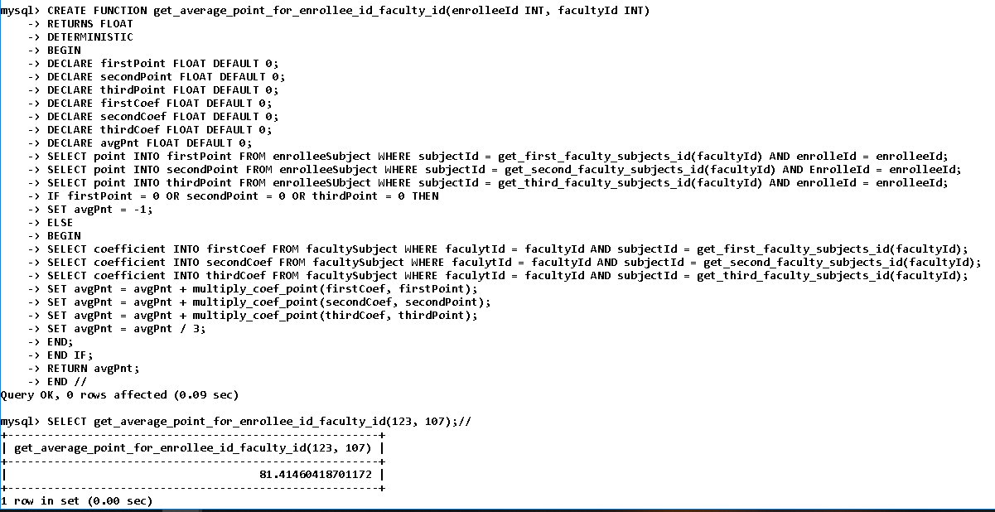

3. Procedure

|  |  |  |  |
| --- | --- | --- | --- |
| Название | Назначение | Взаимосвязь | Таблицы |
| Find_By_last_name | Получить информацию про абитуриента по его фамилии | - | enrollee |
| Add_request | Зарегистрировать заявку для абитуриента | Multiply_coef_point, get_First_faculty_subjects_id,  get_second_faculty_subjects_id,  get_third_faculty_subjects_id,  get_enrollee_point_By_subject_id_enrollee_id,  get_faculty_coef_by_faculty_id_subject_id,  get_average_point_For_enrollee_id_faculty_id | Enrollee, enrolleeSubject, faculty, facultySubject, request |
| Get_count_Request_for_enrollee_by_id | Получить количество заявок зарегистрированых пользователем | - | Enrollee, request |
| Get_faculty_name_which_has_requests_more_than_average | Получить навзание факультетов которые имеют больше чем количество заявок чем среднее кол-во заявок | - | Request, faculty |
| Get_faculties_name_which_has_requests_by_enrollee_last_name | Получить название факультетов которые имеют заявки определенного абитуриента | - | Request, faculty, enrollee |

3.1

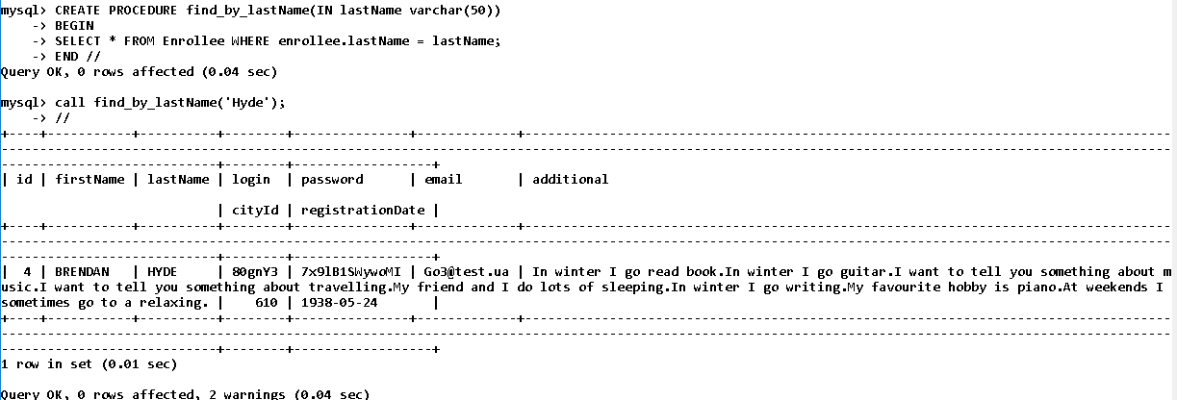

3.2

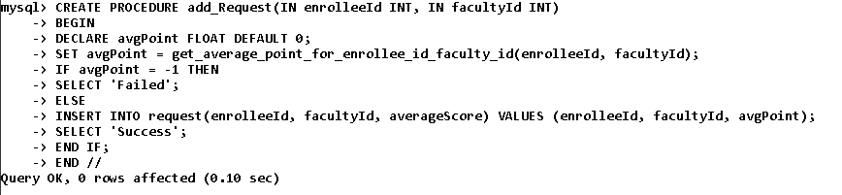

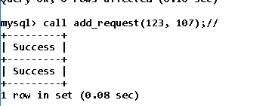



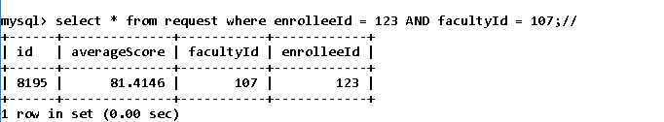

FAILED

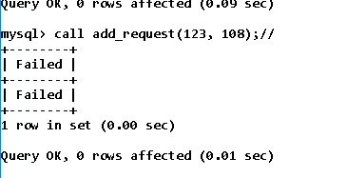

3.3

## 

3.4

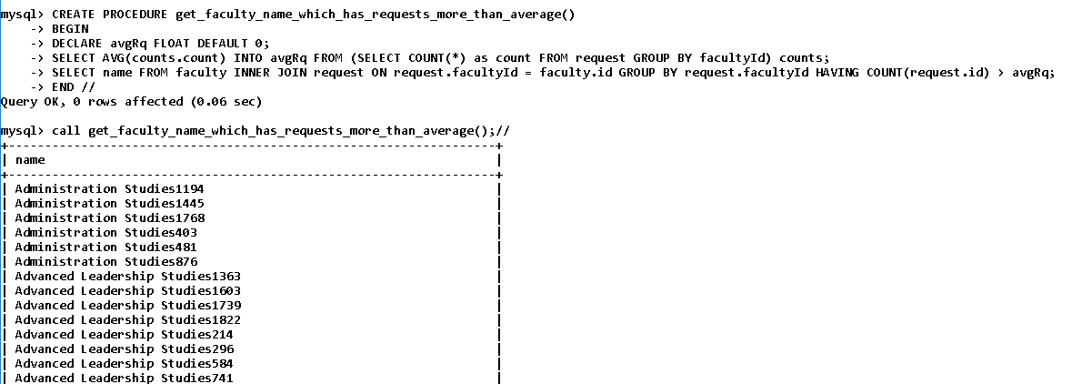

3.5

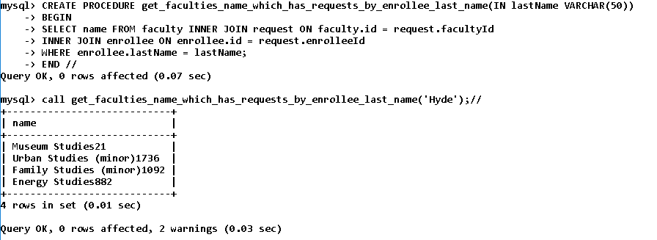

EXPLAIN

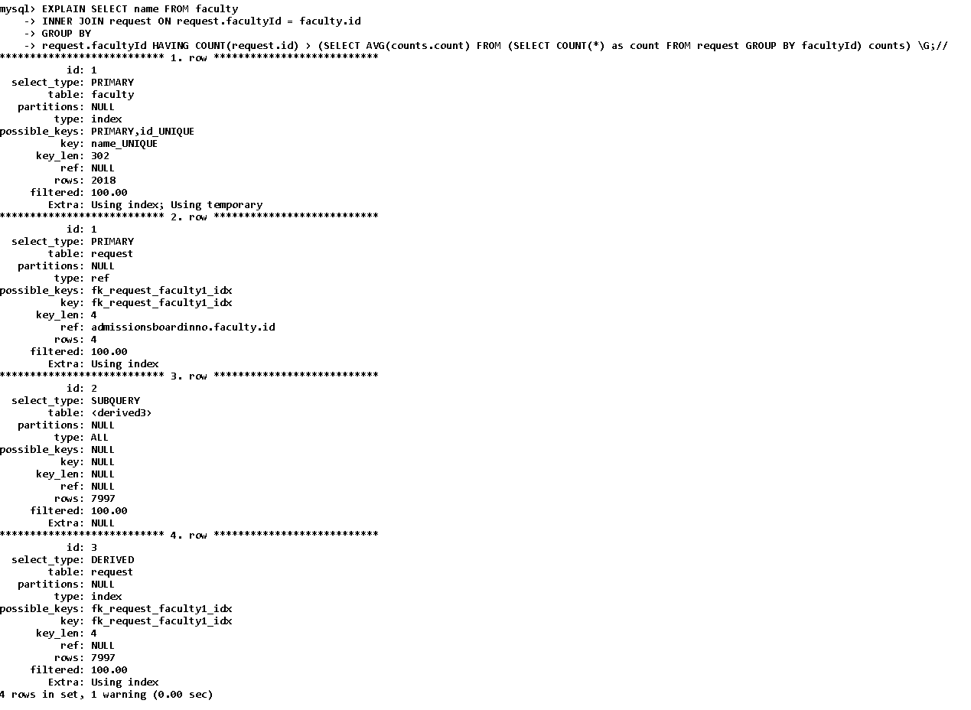

Нужно оптимизировать

## ВЫВОДЫ

В ходе лабораторной работы были изучены хранимые процедуры и функции.

Был проведен сравнительный анализ хранимых процедур, функций и триггеров. На основе функциональных требований системы были выделены некоторые процессы, которые

можно автоматизировать благодаря использованию хранимых процедур и/или триггеров. Был использован оператор EXPLAIN для проверки оптимальности некоторых запросов, использующихся в процедурах и функциях.